Сценарий физкультурного развлечения для детей средней группы «В гости к Лесовику»

Выполнил: инструктор по физической культуре, ВКК
Комаровских Нина Ивановна

Сценарий физкультурного развлечения для детей средней группы «В гости к Лесовику»
2018год. Ноябрь Средние группы (8гр.6гр.7гр.)
2019г. Ноябрь. (12гр.1гр.3гр.4гр.)
Цель – Формирование у детей интереса и ценностного отношения к занятиям физической культурой; любви к природе.
Задачи:
1. Закреплять умение выполнять движения в соответствии с текстом, упражнять детей в беге до ориентира, метании в цель, ориентировке.
2. Формировать двигательные умения и навыки.
3. Воспитывать интерес к физической культуре.
4. Создавать у детей радостное, бодрое настроение, пропагандировать ЗОЖ.
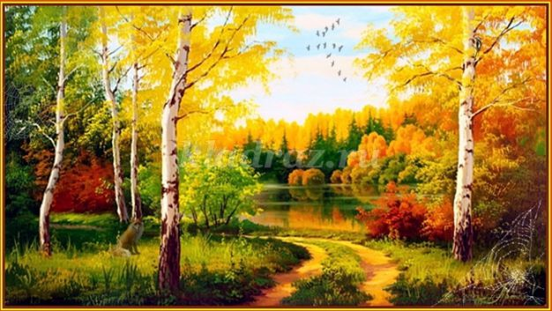
Ход досуга.
Дети входят в зал, под запись песни «Осень наступила», выстраиваются в шеренгу.
1.Слайд -Осень
Инструктор:
Еще осень за окошком,
Дождик сыплется горошком,
Листья падают, шурша,
Как же осень хороша!

Инструктор:
Приглашаю всех в Осенний лес.
Много там всегда чудес.
Даже осенью мы в нем
Интересное найдем.
Что ж, хотите в лес пойти?
Дети – Да!

2.Слайд – Поляна ,деревья с дорожками
Инструктор:
По тропинке мы пойдем и в лес обязательно придем.
Разминка с кубиками

Стихи
1-й ребёнок:
Листья золотом расшиты,
Тропки дождиком умыты,
В ярких тапочках грибы,
Всё нам, осень, даришь ты!
2-й ребёнок:
Всюду ходит-бродит осень,
Вот листву и тополь сбросил.
3-й ребёнок:
Посмотрите – у рябинки,
Покраснели щёчки,
На дорожку полетели
Жёлтые листочки.
3.Слайд – голые деревья и листья,

Инструктор:
На поляне ,букет осенний,
Разноцветный и последний.
В нем есть клена лист резной,
Лист калины расписной.
Скромненький листок осины
И алеет гроздь рябины.
Вот березки желтый листик,
Вам задание такое Быстро змейкой пробежать и Рябиновый и березовый листик собрать.

ЭСТАФЕТА - «НАЙДИ СВОЕ ДЕРЕВО».(бегут змейкой и берут листок березы или рябины)
Приглашаются мамы сейчас.
Вам задание не простое.
Листики красивые будем собирать,
Вот листочки желтые, вот листочки красные,
Соберем в Букет мы все листочки разные.

ЭСТАФЕТА – « СОБЕРИ БУКЕТ РАЗНЫХ ЛИСТОЧКОВ»(родители пролезают в обруч боком и берут листик))

Инструктор:
Что случилось? Что случилось?
Все в лесу переменилось!
Туча дождливая к нам прилетела,
Праздник испортить нам захотела.
Вы Ребятки, не тужите,
Тучку мы перехитрим, мы превратимся с вами в капелек и в тучек. и поиграем с тучкой.

4.Слайд -тучки, капельки
Игра «Тучки и дождик» (ручейки, озера реки)
По сигналу «Ручейки» бегают цепочками, взявшись за руки, змейкой в разных направлениях. По сигналу «Озера» цепочки перестраиваются в круги. По сигналу «Река» все образуют один большой круг.
Инструктор – Слышите, кто- то к нам идет?
.
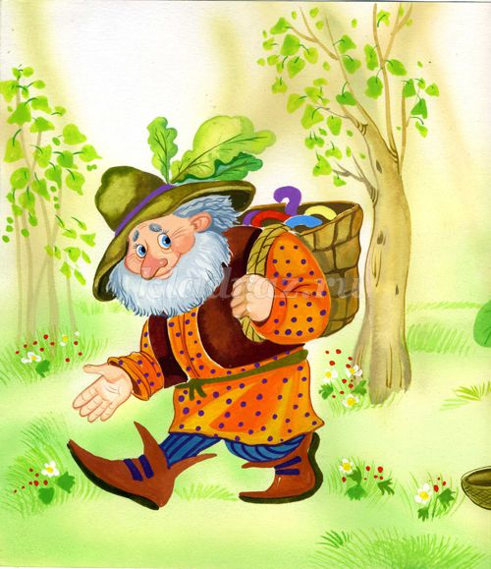

5.Слайд – Лесовик и птицы

По музыку выходит Лесовичок.

Лесовик– Здравствуйте девчонки и мальчишки!
Я, Лесовичок, хозяин лесов и полей,
Рад вас видеть я.
Осенью много работы в лесу,
надо проверить все ли в порядке .
шёл я по дорожке и услышал ваши голоса.
Но я не один , со мной мои друзья - птички,
Хотите с ними поиграть?

ИГРА «НАЙДИ СЕБЕ ПАРУ»
Лесовик: А теперь я хочу задать вам вопросы об осени, что бывает осенью.
Быстро отвечайте «Да» или «Нет».
Игра «Да» и «Нет»
Осенью цветут цветы? (нет)
Осенью растут грибы? (да)
Туманы осенью плывут? (да)
Ну, а птицы гнезда вьют? (нет)
А букашки прилетают (нет)
Звери норы закрывают? (да)
Урожай все собирают? (да)
Птичьи стаи улетают? (да)
Часто-часто льют дожди (да)
Достаем ли сапоги? (да)
Солнце светит очень жарко? (нет)
Можно детям загорать? (нет)
Ну, а что же надо делать;
Куртки, шапки одевать? (да).

6.Слайд -пеньки и шишки.

Я набрал для белочек полную корзину шишек и орехов, но разобрать то не успел
Все перепуталось в корзине , вы поможете мене. дети вам быстро разберут шишки и орешки.

ЭСТАФЕТА - «Собери белкам орешки и шишки».

Мамы что же вы сидите детям своим помогите!
Орешки разные у нас, вам задание не простое,
Змейкой быстро пробегите и орешки большие соберите соберите!

ЭСТАФЕТА «СОБЕРИ НА ТАРЕЛКУ ОРЕХИ»
(бегут змейкой и берут мячик на тарелку и т. д.)

7.Слайд – Лесовик и звери

Лесовичок:
Вы попали в чудный лес.
Здесь деревья до небес,
По тропинкам бродят звери,
Меня встречают и в гости к себе приглашают.
Какие звери у меня живут в лесу вы сейчас увидите.
Игра «покажи фигуру зверя»
поиграем, будем превращаться в лесных зверей.
- Раз, два, три! На месте, лесная фигура, замри!
(Дети называют, каких зверей изобразили
Мы не случайно собрались сегодня в этот ноябрьский вечер в нашем уютном зале. Ведь именно в ноябре мы отмечаем такой теплый праздник, как День Матери.
В этот день мы говорим о самых близких людях, наших мамах и бабушках, которые дарят нам тепло и уют. Очень приятно, что к нам пришли в гости самые добрые, чуткие, самые нежные, заботливые и конечно же, самые красивые мамы.
Воспитатель – Лесовичок, ты просто молодец, мы и отдохнули и вернулись в детский сад!
Лесовичок – Это еще не все, я приготовил вам угощение от зверей.
Подает большой гриб

Воспитатель – Вот и подошла к концу наша веселая осенняя прогулка. Дорогие ребята, оставайтесь всегда такими же дружными, сильными, быстрыми и ловкими!

